ЗАПОРІЗЬКИЙ НАЦІОНАЛЬНИЙ УНІВЕРСИТЕТ

МАТЕМАТИЧНИЙ ФАКУЛЬТЕТ

Кафедра програмної інженерії

**ЗВІТ**

про виробничу практику

|  |  |  |  |  |  |
| --- | --- | --- | --- | --- | --- |
| Виконав(ла) студент(ка) | | | 3 | курсу, групи |  |
| спеціальності | | 121 інженерія програмного забезпечення | | | |
|  | | (шифр і назва спеціальності) | | | |
| Освітня програма | | Програмна інженерія  В.П Прохович | | | |
|  | | | | | |
| (ініціали та прізвище) | | | | | |
| Керівник від кафедри | доцент кафедри програмної інженерії Мильцев О.М. | | | | |
|  | (посада, вчене звання, науковий ступінь, прізвище та ініціали) | | | | |
| База практики “GroupBWT” | | | | | |
| (назва підприємства)  Керівник від підприємства | | | | | |

(прізвище, ім’я, по-батькові)

Запоріжжя – 2023

Вступ 3

1 Опис Етапів створення та використання додатку прогнозу погоди 4

**1.1** **Формування вимог та функціональності системи** 4

**1.2 Опис графічного та програмного інструментарію використаного під час створення системи** 5

2.Опис реалізації системи відображення прогнозу погоди 6

**1.Програмна реалізація системи** 6

**2.Приклади використання веб-додадку** 8

Висновки 10

Перелік посилань 11

# вступ

Згідно з навчальним планом практика проводиться на 3 курсі. На виробничій практиці я як студент математичного факультету спеціальності інженерія програмного забезпечення був спрямований на посаду практикант на підприємство “GroupBWT”.

Під час проходження практики, отримав завдання розробки веб-застосунку для відображення прогнозу погоди за місцезнаходженням користувача. Для розробки програми було обрано актуальний інструмент vue.js - java-script-фреймворк для створення інтерфейсів користувача на основі моделей даних, через реактивне зв'язування даних. Також однією з умов проходження практики на підприємстві було використання набору інструментів для адаптивного верстання веб-сторінок, який містить готовий набір HTML та CSS шаблонів для типографіки, форм, кнопок, навігації та інших компонентів інтерфейсу, а також додаткові розширення JavaScript -Bootstrap. Розробка додатка проводилась сучасними засобами створення веб-застосунків які використовуються компаніями повсякденно, для забезпечення якісного програмного продукту.

Після завершення розробки програми отримав застосунок який при запуску отримує місцезнаходження користувача, та формується запит на отримання даних погоди за допомогою веб-ресурсу openweathermap.org який дозволяє отримати записи прогнозу погоди на 5 днів. Через використання Bootstrap застосунок має адаптивний дизайн при якому кожен компонент інтерфейсу коректно відображається на пристрої будь якого типу.

# 1 Опис Етапів створення та використання додатку прогнозу погоди

## **Формування вимог та функціональності системи**

За вимогою практичного завдання веб-додаток для відображення прогнозу погоди має показувати дані про погоду за місцезнаходженням користувача. Для розробки системи та отримання даних про стан погоди було вибрано зовнішню систему openweathermap.org, яка надає власний API для взаємодії зі своєю системою та було використано загальнодоступну частину, яка дозволяє отримати дані про стан погоди на 5 дній вперед. На основі технічного завдання сформовано ряд вимог які показано на рис 1.1

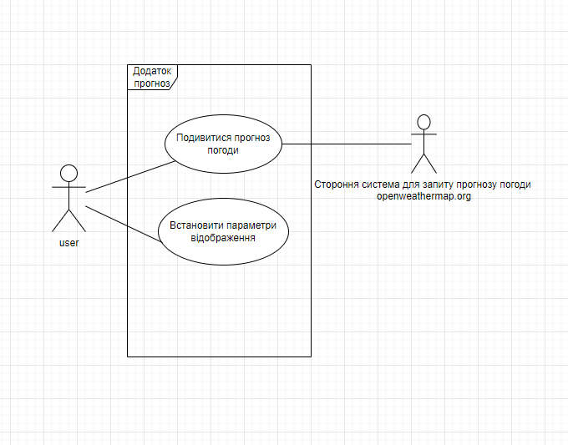

рис 1.1 Діаграма прецедентів

Як показано на рис 1.1 було сформовано вимогу для відображання прогнозу в різних варіантах як показано на рис 2.4 та 2.5.

По результатам розробки отримали повноцінну систему відображання прогнозу погоди.

## **1.2 Опис графічного та програмного інструментарію використаного під час створення системи**

Для реалізації практичного завдання, було представлено вибір між написанням веб-додатку на чистій java-script мові або використання фреймворку vue.js. Через досить легку роботу з даним фреймворком, який забезпечує створення інтерфейсів користувача на основі моделей даних та представляє їх у вигляді компонентів, вибір було зроблено у користь використання фреймворку, за допомогою якого отримали набір компонентів графічного інтерфейсу рис 1.2

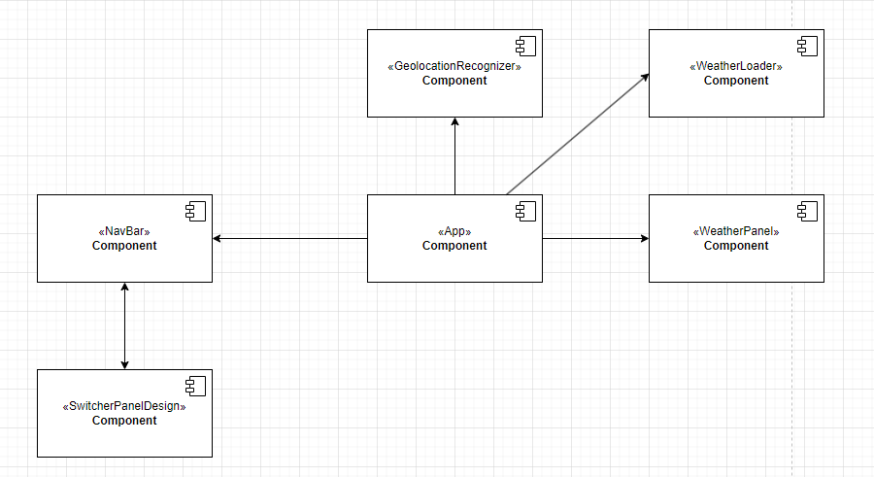

Рис 1.2 діаграма компонентів програми

В реалізації кожного компонента програми використовується набір інструментів для створення адаптивного дизайну – Bootstrap.Bootstrap має готовий набір шаблонів дизайну різних компонентів, стиль яких можна змінювати без використання додаткових файлів html та css, лише використовуючи імена класів.

В реалізації деяких компонентів наявне використання сторонніх сервісів, наприклад компонент GeolocationRecognizer використовує сервіс ipgeolocation.com для розпізнавання місцезнаходження користувача.

Компонент WeatherLoader використовує безкоштовну частину API сервісу openweathermap.org для отримання записів про стан погоди на 5 наступних днів.

# 2.Опис реалізації системи відображення прогнозу погоди

## **1.Програмна реалізація системи**

Як було зазначено в пункті 1, програмна реалізація завдання забезпечувалась засобами фреймворку vue.js, під час якої окремий функціонал системи відокремлюється окремим компонентом. Виділяючи основні компоненти слід зазначити що GeolocationRecognizer та WeatherLoader є ключовими елементами .Реалізація основних методів компонентів GeolocationRecognizer та WeatherLoader наведено на рис 2.1 та 2.2 відповідно.

|  |
| --- |
| async getGeolocationInformation () {          const API_URL = 'https://ipgeolocation.abstractapi.com/v1/?api_key=' + this.geolocationApiKey          const apiResponse = await fetch(API_URL)          const data = await apiResponse.json()          const { city, country, region } = data          this.city = city          this.region = region          this.country = country          } |

Рис 2.1 Реалізація методу для пошуку місцезнаходження користувача

Метод робить запит до ресурсу ipgeolocation.com та встановлює дані місцезнаходження у відповідні змінні секції Data.

|  |
| --- |
| getWeather (amountOfDays,cityName,lang,units) {              var upToThisDate = new Date()              upToThisDate.setDate(upToThisDate.getDate() + amountOfDays-1);              const url = `https://api.openweathermap.org/data/2.5/forecast?q=${cityName}&lang=${lang}&units=${units}&appid=${this.weatherApiKey}`              axios.get(url).then(res => {                  var isRequiredAllWeather = true;                  for (var step = 0; step < res.data.list.length; step++) {                      if(upToThisDate.getDate() < new Date(res.data.list[step].dt_txt).getDate()){                          this.weatherList = res.data.list.slice(0,step)                          isRequiredAllWeather = false                          break                      }                  }                  if(isRequiredAllWeather){                      this.weatherList = res.data.list                  }                  this.makeAmountOfRecordsInArrayMultipleAllTimeFramesOfDay()                  this.groupRecordsByDay()                  this.updateWeatherlist()                  var index = this.findIndexOfRecordWithCurrentTime(this.weatherList)                  this.updateIndexOfRecordWithCurrentTime(index)              });          }, |

Рис 2.2 Метод отримання прогнозу погоди з компоненту WeatherLoader

Даний метод є складнішим та використовує інші методи в своїй реалізації.Спочатку він отримує зовні параметри для запиту прогнозу з ресурсу openweathermap.org, а далі формує запит. Після отримання запиту метод, циклом групує записи прогнозу на кожен день окремо та оновлює дані в батьківському компоненті. Далі викликається останій метод який знаходить індекс запису з поточною датою та часом для відобреження на головній панелі.

## **2.Приклади використання веб-додадку**

При першому вході на веб-застосунок користувач бачить лише верхню панель та порожню таблицю з часовими маркерами рис 2.3

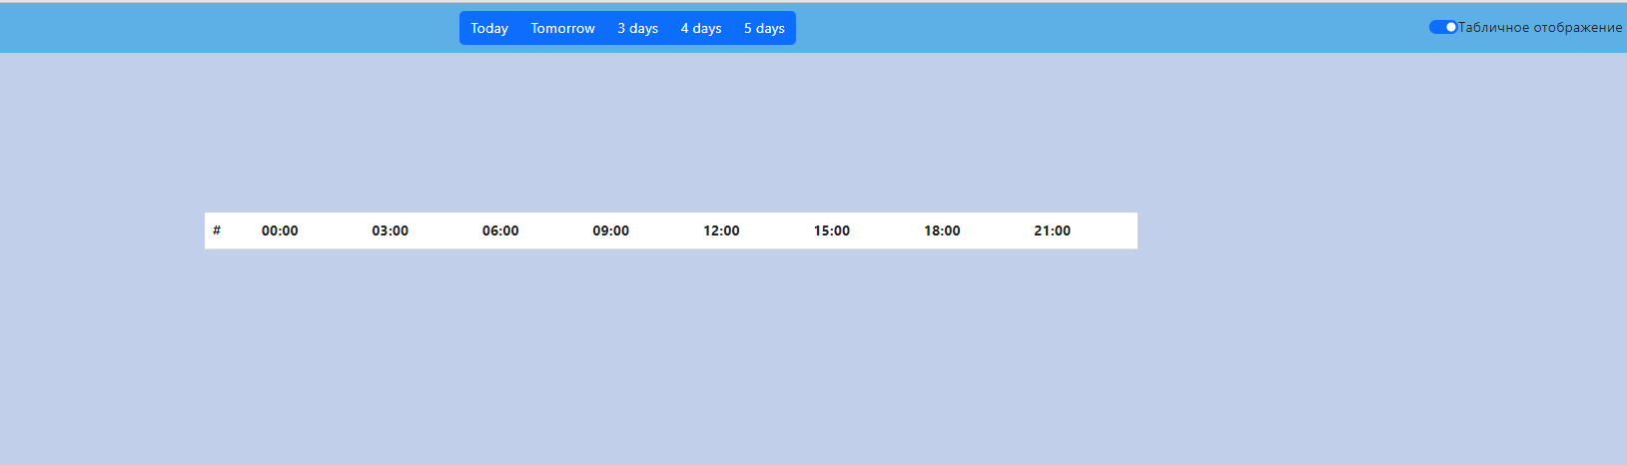

Рис 2.3 Ілюстрація першого входу в систему

При натисканні на будь яку з кнопок на верхній панелі, буде відображено прогноз погоди на ту кількість днів яка вказана на кнопці рис 2.4

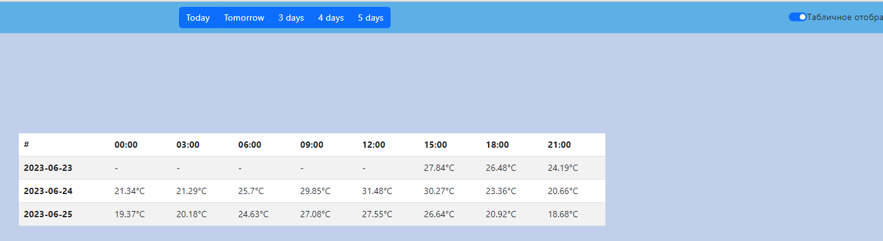

Рис 2.4 Приклад тесту системи для відображення прогнозу на 3 дні

Як можна побачити що табличний вигляд демонструє лише показники температури, для більш детальної інформації потрібно натиснути на радіо-кнопку,яка знаходиться у верхній правій частині панелі,приклад наведено на рис 2.5

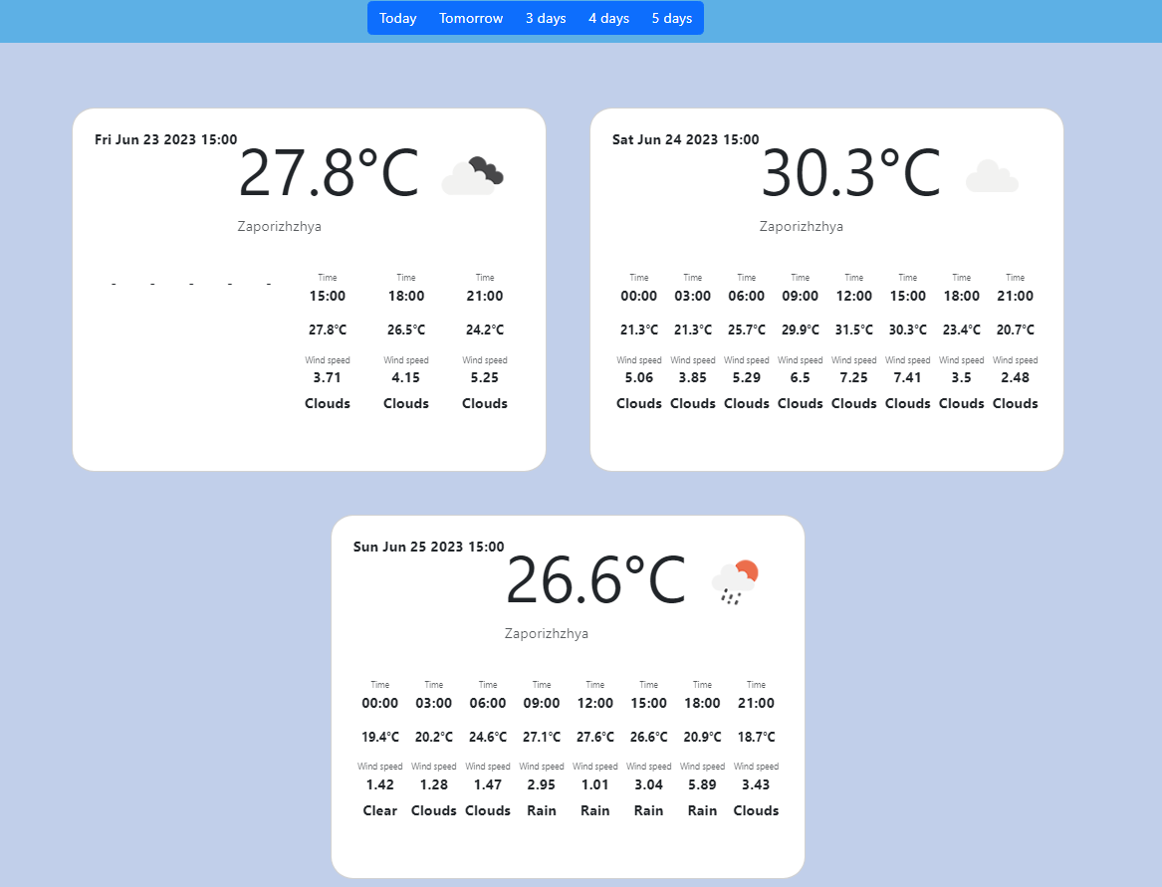

Рис 2.5 Більш детальна інформація про стан погоди

Тепер програма демонструє детальну інформацію про стан погоди на цілий день,з показниками вологості, швидкості вітру та ясності неба.

Детальний огляд блоку показу погоди наведено на рисунку 2.6:

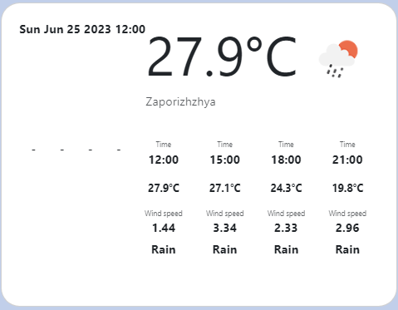

Рис 2.6 Детальне відображення прогнозу погоди

# Висновки

Під час проходження практики в компанії GroupBWT на посаді практикант, завданням якої полягало створення веб-застосунку для відображення прогнозу погоди за місцезнаходженням користувача, практикант мав освоїти актуальні технології та навички веб-розробки та застосувати їх для отримання кінцевого результату та успішного проходження практичного завдання .

Одним з таких засобів став vue.js завдяки якому програмну реалізацію системи було розділено на компоненти та інкапсульовано їх функціонал. Для створення адаптивного інтерфейсу програми та якісного відображення компонентів, практикант мав ознайомитись з набором інструментів для верстання веб сайтів – bootstrap. Завдяки даному набору інструментів який має набір класів для параметризації відображення компонентів веб-інтерфейсу, розробник мав змогу уникнути використання додаткових файлів.

Для отримання кінцевого результату програми, було розглянуто значну кількість інструментів розробки, такі як інтернет-протоколи, налагодження та дебаг веб-програм та робота з системами git.

Розробка системи виконана в повному обсязі та має весь функціонал зазначений в завданні практики.

# Перелік посилань

1.Bootstrap документація. (2023). Retrieved from Bootstrap документація: https://getbootstrap.com/

2.Владислав, П. (n.d.). Готова програмна реалізація. Retrieved from https://github.com/Vladislav-Prokh/WeatherApp

3.Документація vue. (n.d.). Retrieved from Vue js documentation: https://ru.vuejs.org/v2/guide/

4.Листуон, Э. Х. (2019). Vue в дії.

5.Робота Bootstrap з vue. (n.d.). Retrieved from Bootstrap.vue: https://bootstrap-vue.org/docs/components